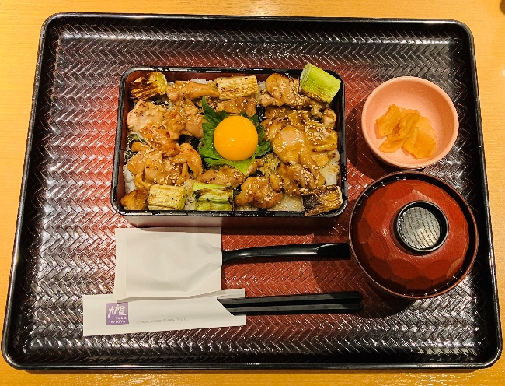
12월 11일: 大戸屋
상당히 고급져 보이는 체인점 大戸屋에서 저녁을 먹었습니다. 흔히 일본식 체인점하면 알 수 있는 이미지였지만 메뉴의 전반적인 종류와 가격이 고급화를 지향하고 있는 것 같았습니다. 전반적인 메뉴는 일본풍의 덮밥이었지만, 중화풍의 요리와 해산물을 메인으로 한 요리도 있었습니다. 굉장히 만족한 것과는 별개로 각 메뉴의 가격이 규동 한 그릇의 2~3배 정도였기 때문에 자주 먹지는 못할 것 같습니다.

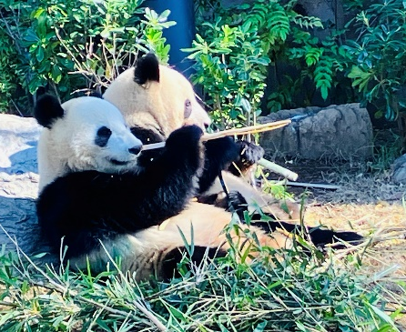
12월 17일: 우에노 동물원, 국립과학박물관
친구들과 함께 우에노 동물원을 간 후에 근처의 국립과학박물관도 갔습니다. 우에노 동물원에도 판다가 있는데, 이 판다를 보기 위해 1시간 정도를 기다렸습니다. 과학박물관의 경우 자연사와 역사 분야가 굉장히 다채로웠고, 고대생물의 뼈를 중심으로 한 전시가 굉장히 마음에 들었습니다. 과학기술의 발전 과정과 간단한 체험존도 있기 때문인지 어린아이를 동반한 가족손님이 많이 보였습니다.

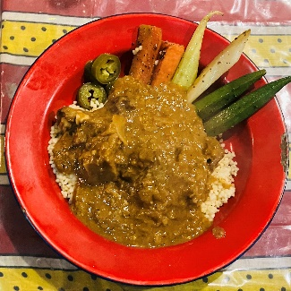
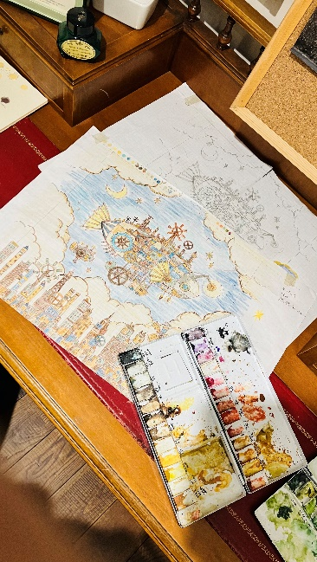
12월 24일: 크리스마스 이브
한국인 유학생들과 일본인 친구들과 함께 연말에 시간을 보냈습니다. 저녁을 아프리카 요리로 결정하였기 때문에 레스토랑이 있는 거리에서 잠깐 시간을 보냈습니다. 이름을 들어본 적은 없었지만 관광 특화 거리로 보였으며 다양한 테마의 카페와 공예품을 파는 상점이 많이 있었습니다. 메인 이벤트인 아프리카 요리는 다소 생소했지만 다행히 다들 잘 먹었습니다. 한식에 비해 아프리카식이 일본인 친구들의 입맛에 더 잘 맞는 것 같습니다.

12월 26일: 요코하마 코스모 월드
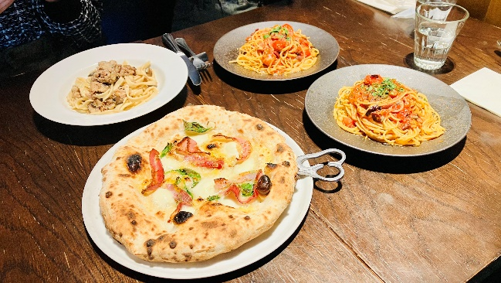
법학부와 경제학부의 친구들과 같이 요코하마로 놀러 갔습니다. 코스모 월드라는 테마파크를 중심으로 케이블카와 쇼핑센터가 있었는데, 역 앞의 굉장히 큰 광장에서 어느 연예인의 의문사에 대한 진상규명에 동참을 부탁하는 집회가 있었습니다. 코스모 월드는 규모는 작았지만 굉장히 잘 구성된 느낌이었습니다. 가장 기억에 남았던 큰 관람차를 타지 못해서 아쉽지만, 레스토랑에서 이탈리아 쉐프님이 만들어 주시는 피자를 먹었기 때문에 만족했습니다. 코스모 월드는 개인적으로 또 방문하고 싶습니다.

